МИНИСТЕРСТВО ОБРАЗОВАНИЯ И НАУКИ РЕСПУБЛИКИ БЕЛАРУСЬ

БЕЛОРУССКИЙ НАЦИОНАЛЬНЫЙ ТЕХНИЧЕСКИЙ УНИВЕРСИТЕТ

Факультет информационных технологий и робототехники

Кафедра программного обеспечения вычислительной техники и автоматизированных систем

О Т Ч Е Т

ПО ЛАБОРАТОРНОЙ РАБОТЕ №**2.1**

«*Командный язык и скрипты Shell. Часть 1 – Скрипты и перенаправление ввода/вывода*»

по курсу: "Системное программирование"

Выполнил: Сулим И.С., 10702121

Проверил: Давыденко Н.

**Цель работы :**

Закрепить на практике основы работы со сценариями командной оболочки и перенаправление ввода/вывода.

**Задание :**

**Задание 1**

1. Используя скрипт, который записывает содержимое одного файла в другой и при этом оба файла существуют до операции. Дать два разных варианта выполнения.

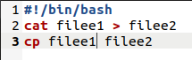



1. Найти все файлы, начинающиеся на слово script и записать их имена в файл list.txt.



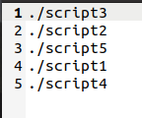

1. Написать скрипт, который проверяет, содержится ли скриптовый файл в директории, если да, то выполнить его.
2. Написать скрипт, подсчитывающий сумму от 1 до 10.

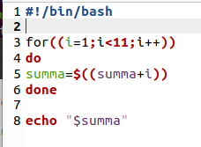



1. А какие командные интерпретаторы установлены в вашей системе? Напишите скрипт поиска местонахождения командных интерпретаторов вашей системы.



**Задание 2**

1. Используйте текст первого примера, заменить некоторые фамилии на фамилии членов вашей команды.

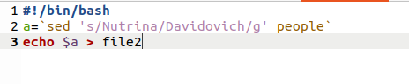

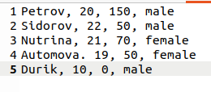

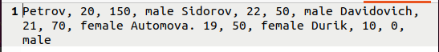

1. Отсортируйте данные файла так, чтобы он не поменял свое собственное имя (Решение. Нужно предварительно создать промежуточный файл t11.txt. Затем выполнить нужные команды).

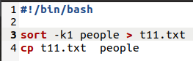

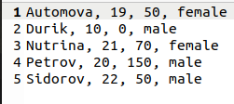

1. Подсчитайте число одинаковых слов в обоих файлов. Для подсчета числа слов в файле используйте команду: wc -w file1.





1. Написать скрипт, который создает отсортированный файл, содержащий слова из двух файлов, исключая их общую часть одинаковых слов.

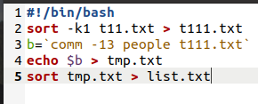

1. Вывести фамилию самого молодого человека (в файле people – это второй столбец).



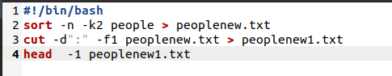

1. Вывести зарплату самого молодого человека (зарплата – третий столбец).



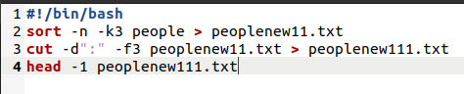

1. Вывести отсортированный список имен файлов, начальная часть имени есть script.

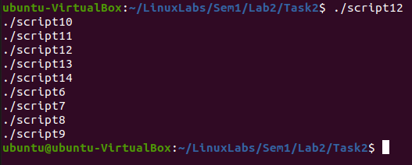



1. Написать скрипт, который в каждой строке файла оставляет только буквенные символы, а остальные символы выбрасывает.

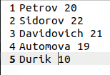

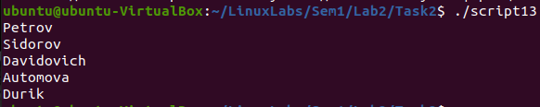



1. Вывести упорядоченный список имен файлов, в именах которых содержится символ подчеркивания, например, script_sort.



**Задание 3**

1. Напишите скрипт запуска другого скрипта.

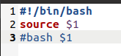

1. Расположите скрипт в одной из стандартных директорий системы, и запустите его из домашней директории пользователя.

**Вывод :** в ходе выполнения лабораторной работы я закрепил на практике основы работы со сценариями командной оболочки и перенаправление ввода/вывода.

**Контрольные вопросы:**

1. Что такое переменная окружения PATH, и какую роль она играет в

запуске скриптов?

Переменная окружения PATH:

PATH - это переменная окружения в операционных системах UNIX и UNIX-подобных системах, таких как Linux. Она содержит список директорий, в которых операционная система будет искать исполняемые файлы, когда вы вводите команды в командной строке.

Роль PATH заключается в том, чтобы обеспечить доступность исполняемых файлов из любой директории без необходимости указания полного пути к файлу каждый раз. Когда вы вводите команду в терминале, операционная система проверяет каждую директорию в PATH, начиная с первой, и останавливается, когда найдет соответствующий исполняемый файл.

Пример: Если вы введете ls в терминале, операционная система будет искать исполняемый файл ls в каждой директории из переменной PATH, и если найдет его (например, /bin/ls), то выполнит команду.

1. Что такое потоки данных, и какие стандартные потоки данных

существуют в системе? В какой системной директории располагаются

их файлы?

Потоки данных:

Потоки данных - это механизм передачи информации между программами и операционной системой или между разными частями программы. Они представляют собой абстракцию для ввода и вывода данных.

Стандартные потоки данных:

stdin (стандартный ввод): Этот поток данных предназначен для ввода данных в программу. Обычно он связан с клавиатурой.

stdout (стандартный вывод): Этот поток данных предназначен для вывода данных, произведенных программой. Обычно он связан с экраном (терминалом).

stderr (стандартный вывод ошибок): Этот поток данных предназначен для вывода сообщений об ошибках и диагностических сообщений программой. Он также связан с экраном.

Файлы потоков данных находятся в системной директории /dev/, например:

/dev/stdin - стандартный ввод (stdin)

/dev/stdout - стандартный вывод (stdout)

/dev/stderr - стандартный вывод ошибок (stderr)

Стандартные потоки данных могут быть перенаправлены, чтобы изменить их направление. Например, вы можете перенаправить вывод программы в файл, используя символы > или >>, или перенаправить ввод из файла с помощью <.